الحـــــــجــــــــــم

حجم المنـــشور  ح = مساحة القاعدة × الارتفاع | حجم الاســـطوانة  ح = مساحة القاعدة × الارتفاع | حجم الهـــرم  ح = ×مساحة القاعدة × الارتفاع | حجم المــخروط  ح = ×مساحة القاعدة × الارتفاع
أوجد حجم كل منشور فيما يلي ؟  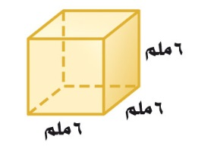 | أوجد حجم الشكل المجاور ؟ | أوجد حجم كل هرم فيما يلي ؟ | أوجد حجم المخروط المجاور

